《论文评审系统》

——使用说明

研发人员：李育博

研发单位：北京满井智信科技发展有限责任公司

**目录**

1. 系统使用环境 2

2. 登录系统 3

3. 身份切换 4

4. 学生身份 5

4.1.1. 个人信息和论文信息说明 5

4.1.2. 完善个人信息 5

4.1.3. 上传论文 6

4.1.4. 查看论文信息 8

4.1.5. 查看论文审核和评阅结果 9

5. 指导教师身份 10

5.1.1. 完善个人信息 10

5.1.2. 审核学生论文 10

5.1.3. 邀请专家 12

5.1.4. 设置回避专家 13

5.1.5. 申请校内专家 14

6. 评阅专家身份 15

6.1.1. 完善个人信息 15

6.1.2. 授权单位信息 16

6.1.3. 审阅确认 16

6.1.4. 审阅论文 17

6.1.5. 下载论文评阅书并签字 18

7. 管理员身份 19

7.1.1. 单位设置 19

7.1.2. 专家管理 20

7.1.3. 师生信息 20

7.1.4. 论文管理 21

1. **系统使用环境**

浏览器要求：

不支持IE和Edge浏览器。

建议使用谷歌和火狐浏览器。

支持版本较新的360浏览器、搜狗浏览器、QQ浏览器等支持谷歌内核的浏览器。

1. **登录系统**

系统访问地址：<http://lwms.ustb.xiaoetong.cn>,登录界面如下：

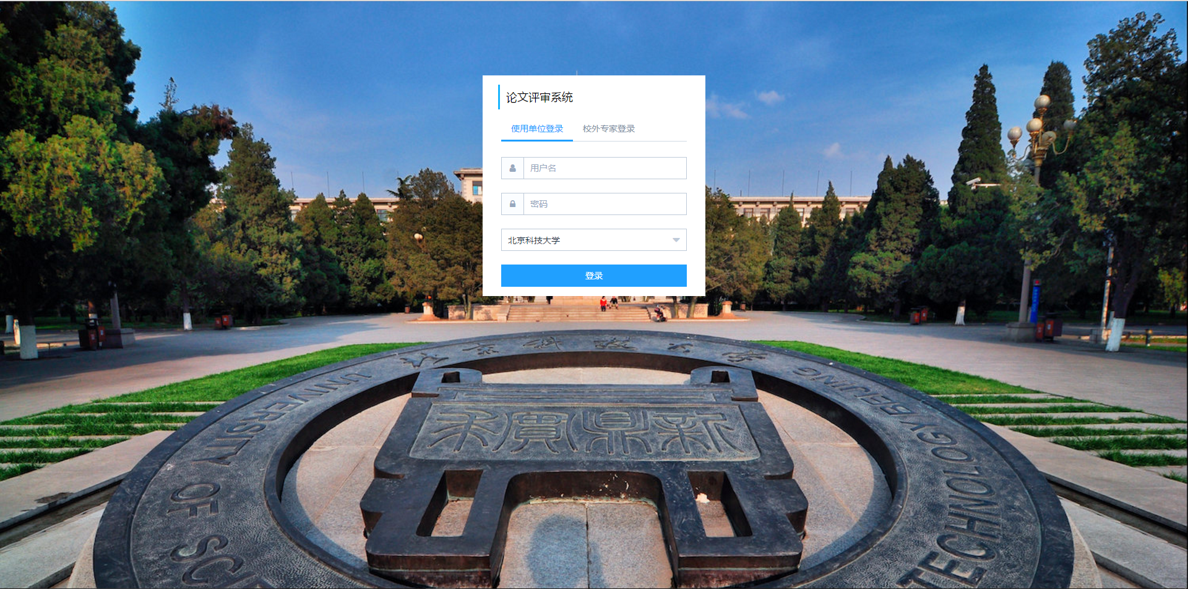

学生和指导教师选择“使用单位登陆”通道，选择本单位，输入对应账号密码登陆系统。校外专家选择“校外专家登陆”通道，无需选择单位，输入对应账号密码登陆系统。

系统登录初始账号说明：

**学生登录信息：**

账号：学生学号（大写）；初始密码与登录账号一致；

**指导教师登录信息：**

账号：教师工号（大写）；初始密码与登录账号一致；

**评阅专家登录信息：**

（校内专家）账号：教师工号（大写）；初始密码与登录账号一致；

（校外专家）账号：使用短信通知的账号密码登录。

1. **身份切换**

若某个用户具有多种用户身份，点击右侧功能菜单，选择对应身份切换登录。

切换前：



选择对应角色切换：

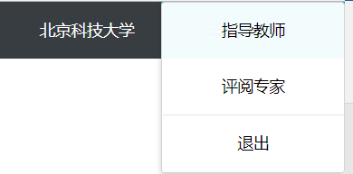

1. **学生身份**

论文评审主要是对学生撰写的毕业论文进行评阅。作为系统的参与者，学生在使用本系统的过程中，需要提供一些基本的个人信息和相关的论文信息。并且在使用过程中，需要参与和关注一些相关的信息，来完成论文的评阅工作。

* + 1. **个人信息和论文信息说明**

在使用过程中，学生需要提供的个人信息和论文信息作如下说明。

**学生信息内容如下：**

一级单位：学生所在学校名称。

二级单位：学生所属的学院名称。

系所：学生所属系所的名称。

学号：学生学号。

姓名：学生个人的名字。

指导教师：担任学生指导的教师姓名。

学科名称：学生的一级学科。学生可自己编辑。

电话：学生个人联系方式，建议填写，方便学院联系。

邮箱：学生个人联系邮箱，建议填写，用于找回密码。

**论文信息内容如下：**

论文题目：撰写的论文题目的名称，带有二级标题的，使用“—”进行分隔。

学科信息：论文所属的学科，直接进行选择。

关键词：建议添加所有关键词，方便论文分配。

研究方向：填写与论文相关的研究方向，方便论文分配。

摘要内容：填写论文摘要，方便论文分配。

论文word文件：文件格式为word类型，方便专家下载到本地批注修改。

论文pdf文件：文件格式为word类型，方便专家评阅时在线浏览。

* + 1. **完善个人信息**

初次登录系统，填写个人信息，点击“修改”，完善个人信息。

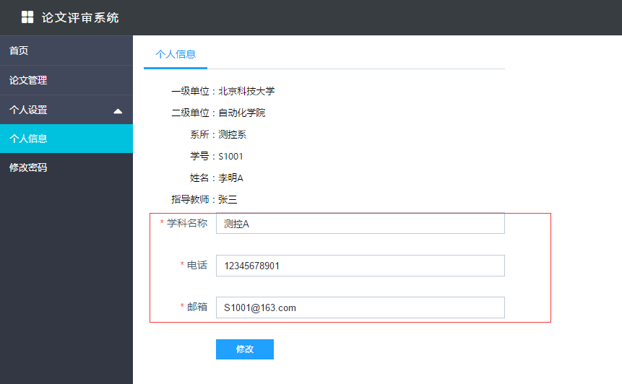

* + 1. **上传论文**

学生进入系统后，选择“论文管理”功能，上传个人论文。初次上传界面如下：

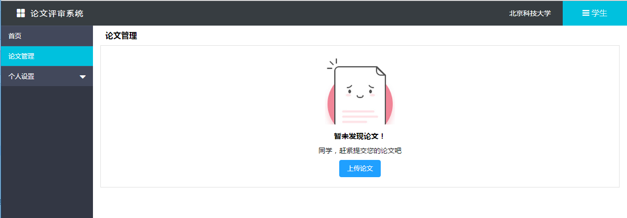

上传论文分为三个步骤。第一步为填写论文基本信息，页面如下：

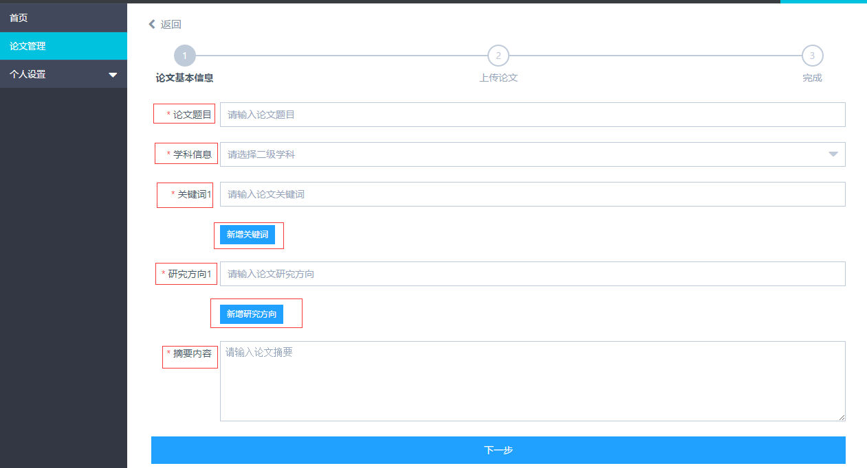

第二步为上传论文的文件：

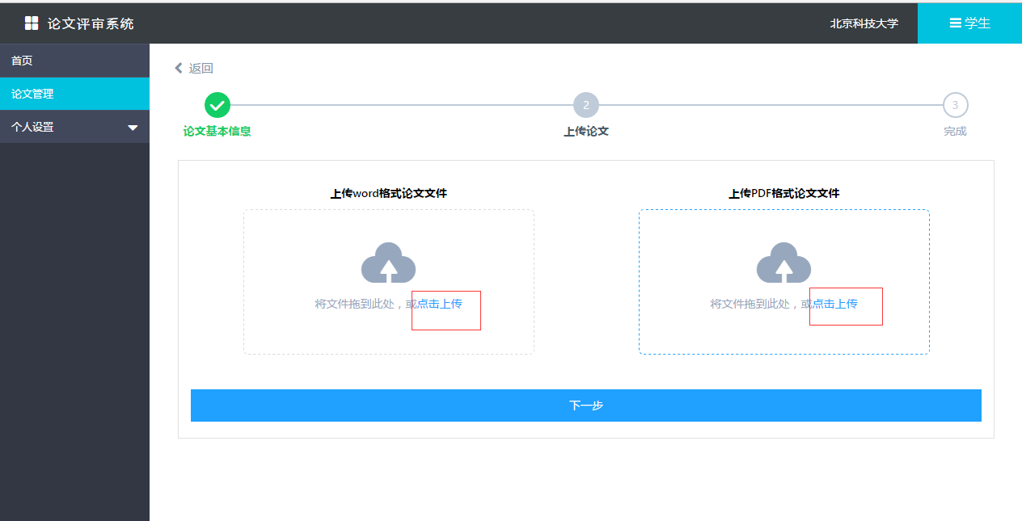

第三部为上传结果界面：

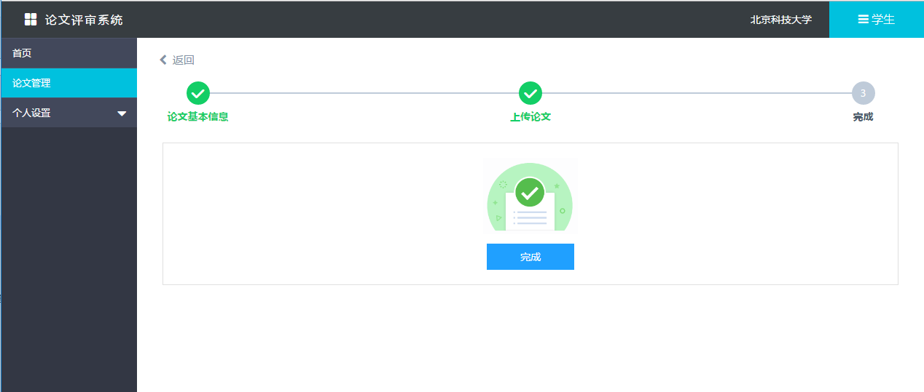

点击“完成”，页面展示上传的论文的详细信息。

若初次评审未通过，学生可继续上传论文：

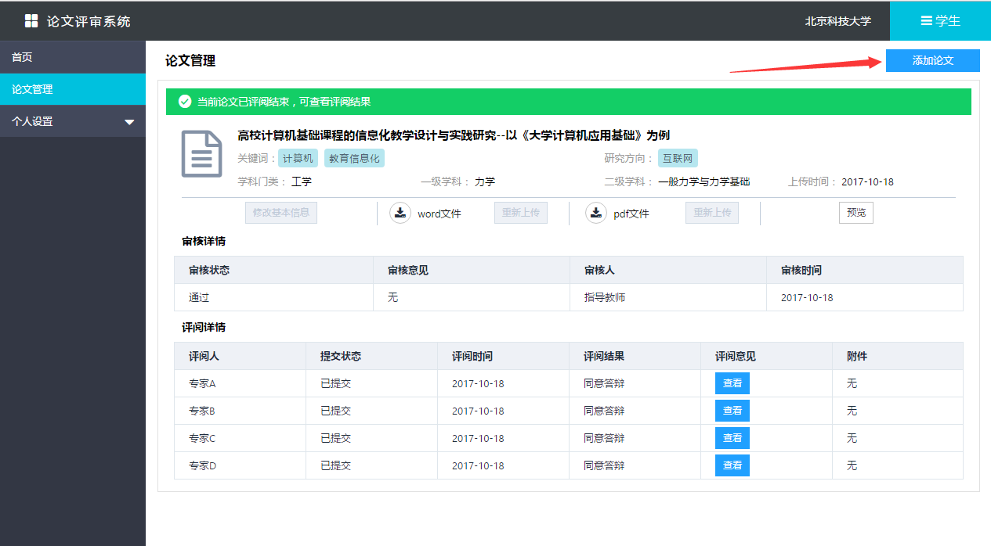

* + 1. **查看论文信息**

论文上传后，可在“论文管理”页面，查看上传的论文信息。

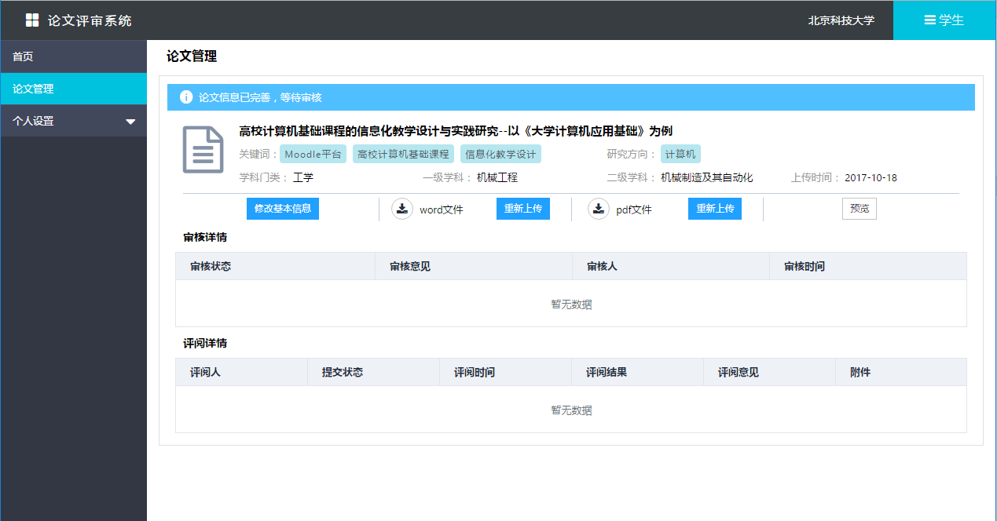

（2）在论文信息当中，顶层“状态”一栏，展示论文在审阅过程中的各个状态。

A.论文上传后，状态为“论文信息以完善，等待审核”；

B.审核通过后，状态为“论文信息审核已通过,请等待论文评阅结果”；审核不通过时，状态为“论文审核不通过,请及时修改”；

C.论文分配后，状态为“已分配审阅专家，等待审阅”;

E.本论文审阅结束后，状态为“专家审阅完毕”；

（2）修改论文说明：可分别在“论文审核不通过,请及时修改”状态下修改论文的基本信息，重新上传论文的相关文件。

* + 1. **查看论文审核和评阅结果**

本论文审核或审阅结束后，“审核详情”和“评阅详情”一栏将展示论文本次的审核和最终评阅结果。

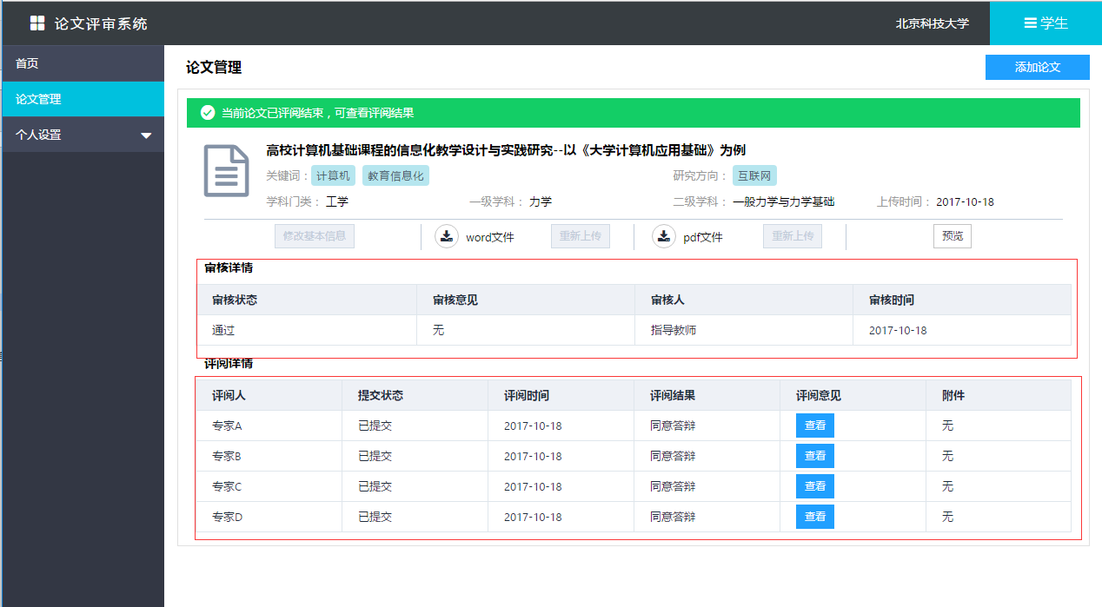

1. **指导教师身份**

在本系统中，指导教师的主要内容是完善个人信息、审核学生上传的论文、添加校外专家，添加屏蔽专家，查看论文的评阅结果，申请校内专家。

* + 1. **完善个人信息**

初次登录系统时，在“基本信息”页面，可看到导师个人的基本信息。点击“修改”按钮，修改个人联系信息。(注：电话请填写手机号，以便接收系统短信)

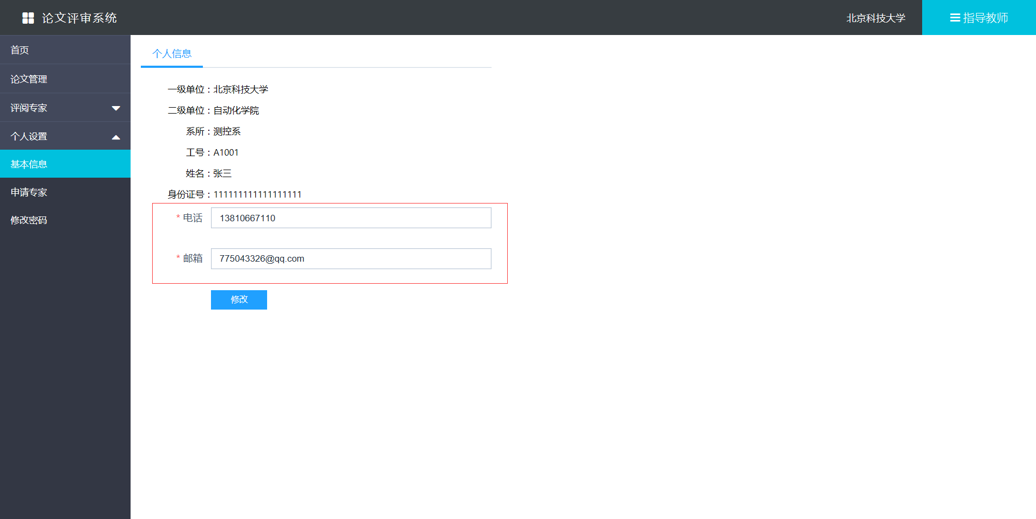

* + 1. **审核学生论文**

在论文管理页面，导师需要对学生上传的论文进行审核。“待审核”一栏，主要展示未审核过的学生论文。

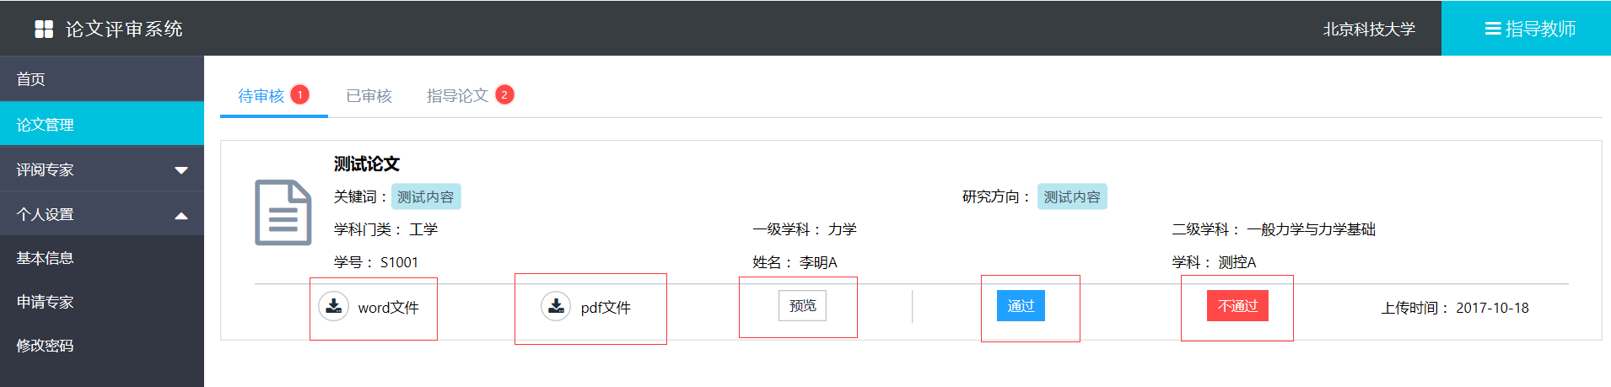

点击“word文件”下载按钮，可下载论文word文件到本地。

点击“pdf文件”下载按钮，可下载论文pdf文件到本地。

点击“预览”按钮，可在线预览论文。

点击“通过”按钮后，提示确认信息如下：

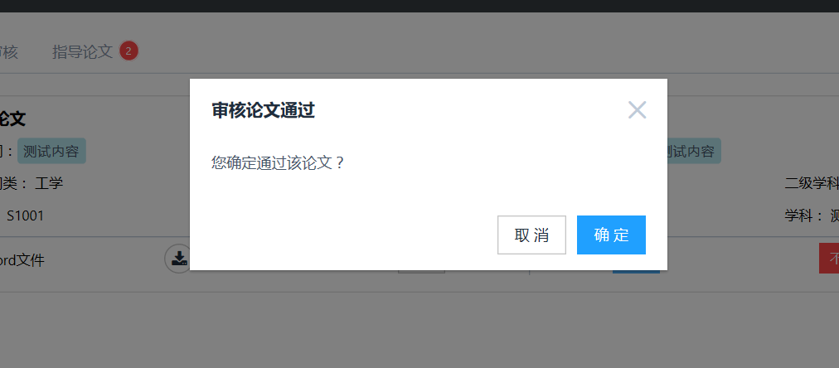

点击”不通过“按钮后，提示信息如下：

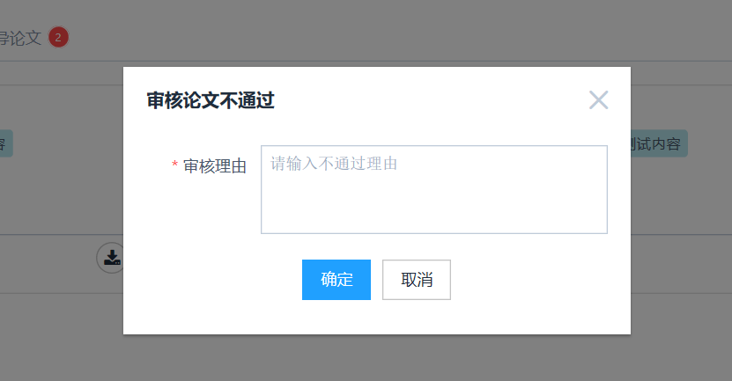

需要输入理由，再点击“确定”按钮方可提交审核结果。

“已审核“一栏，主要展示指导教师的论文审核记录。

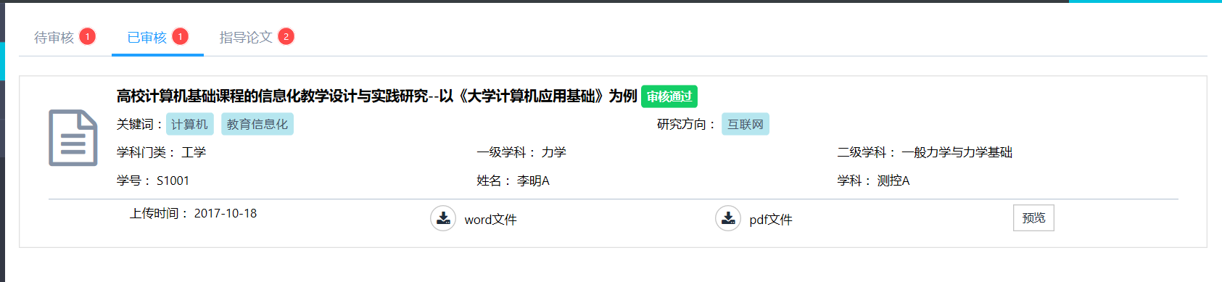

“指导论文”一栏，主要展示指导教师指导的所有学生的论文情况。包括论文当前评审的进度及结果。

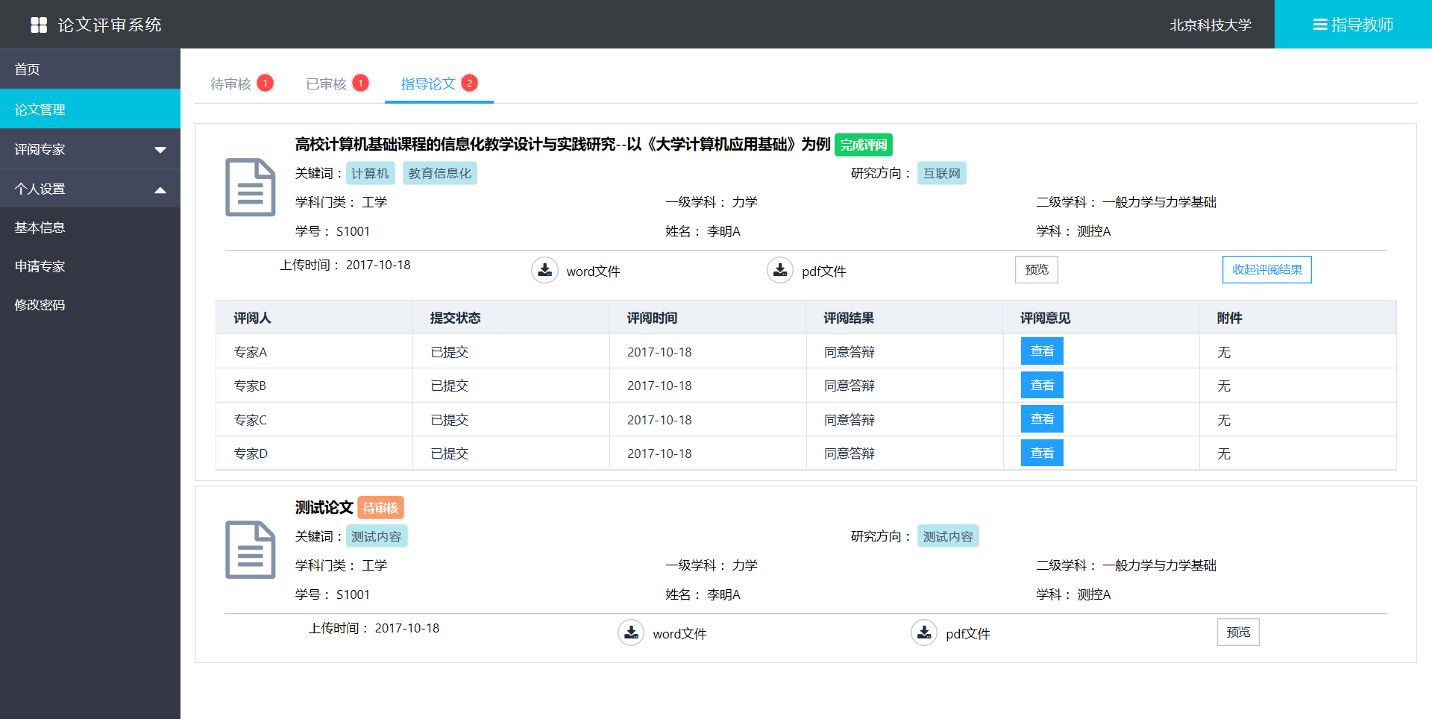

* + 1. **邀请专家**

在“邀请专家”页面，指导教师可添加一些校外的专家信息，作为本系统的校外专家库。

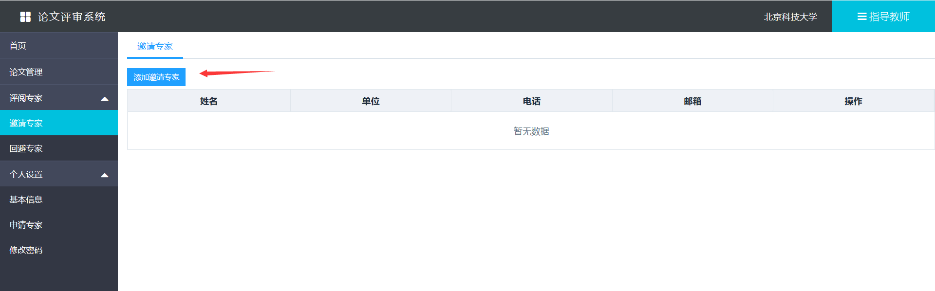

点击“邀请专家”按钮，可添加专家的相关信息。

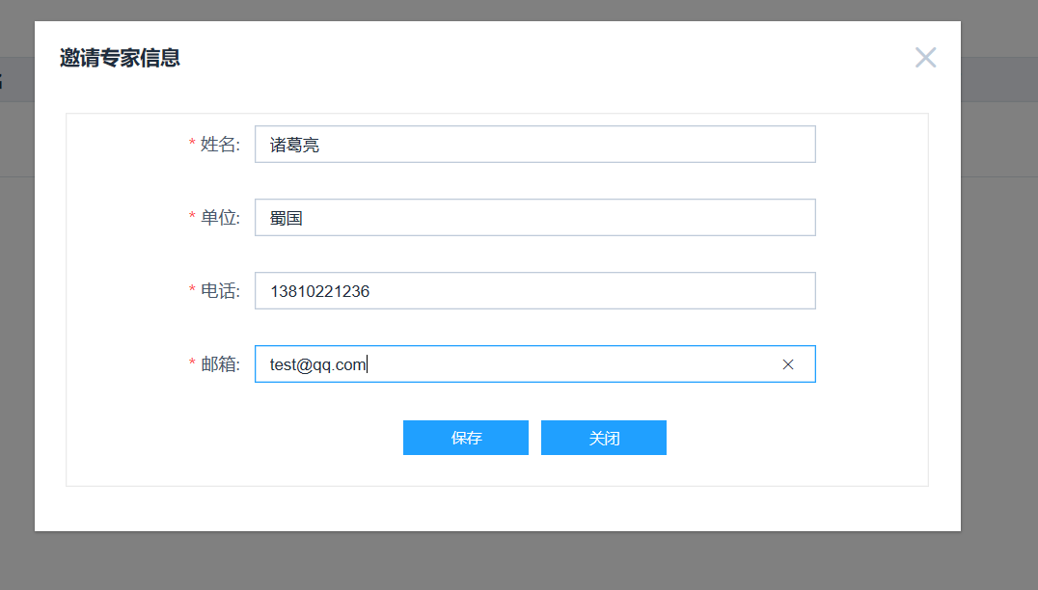

添加成功后，可查看添加的专家信息列表。

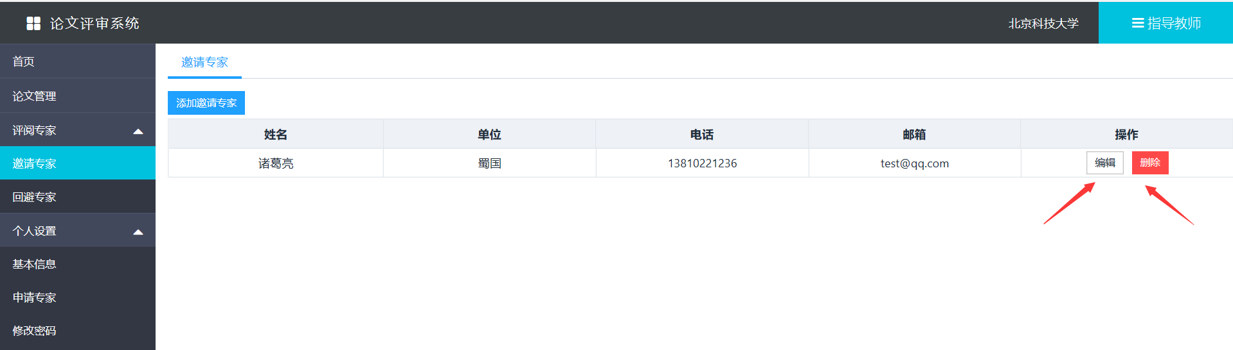

可对专家邀请信息进行编辑和删除。

指导教师添加了专家邀请信息后，由院管理员进行后续的专家邀请工作。

* + 1. **设置回避专家**

在“回避专家”页面，指导教师可添加一些需回避的专家信息，作为该教师指导下学生的论文的回避专家。

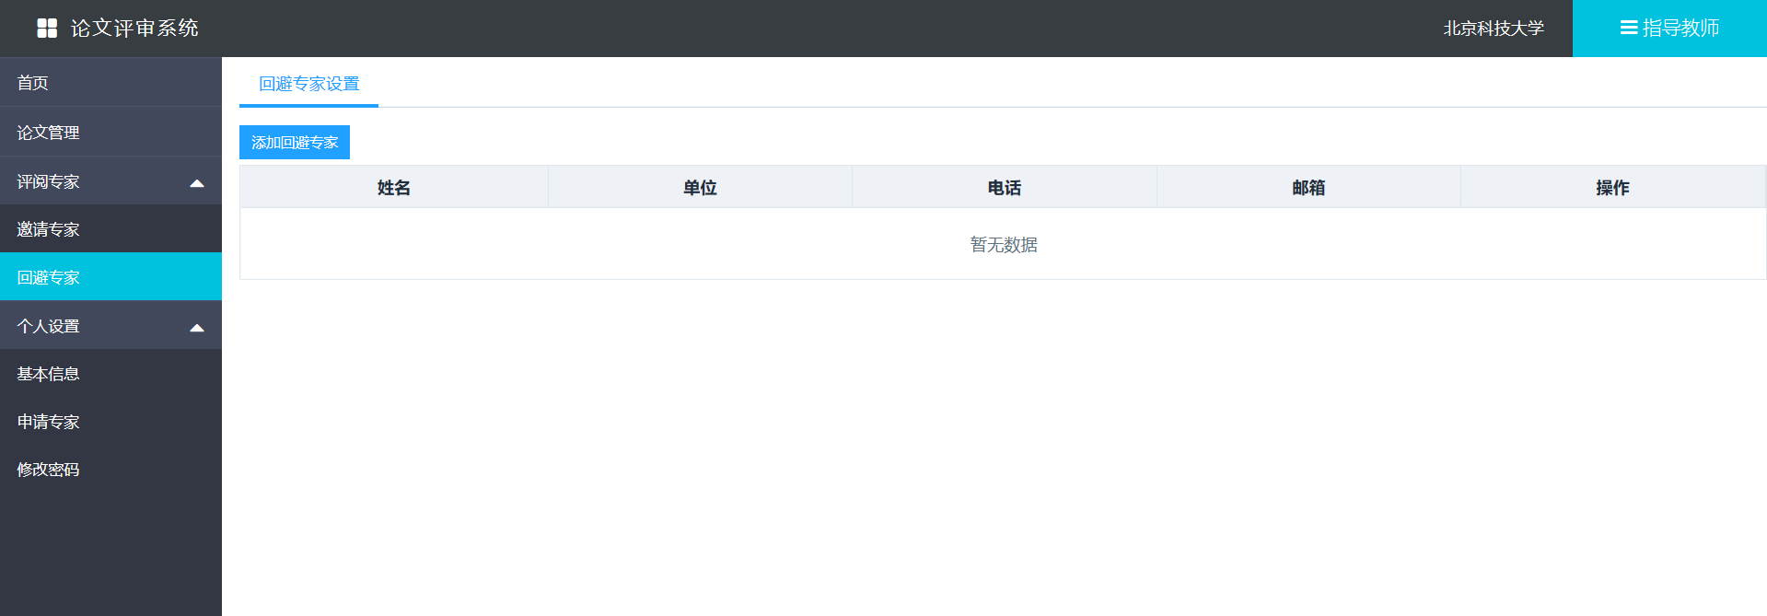

点击“添加回避专家”按钮，可添加专家的相关信息。

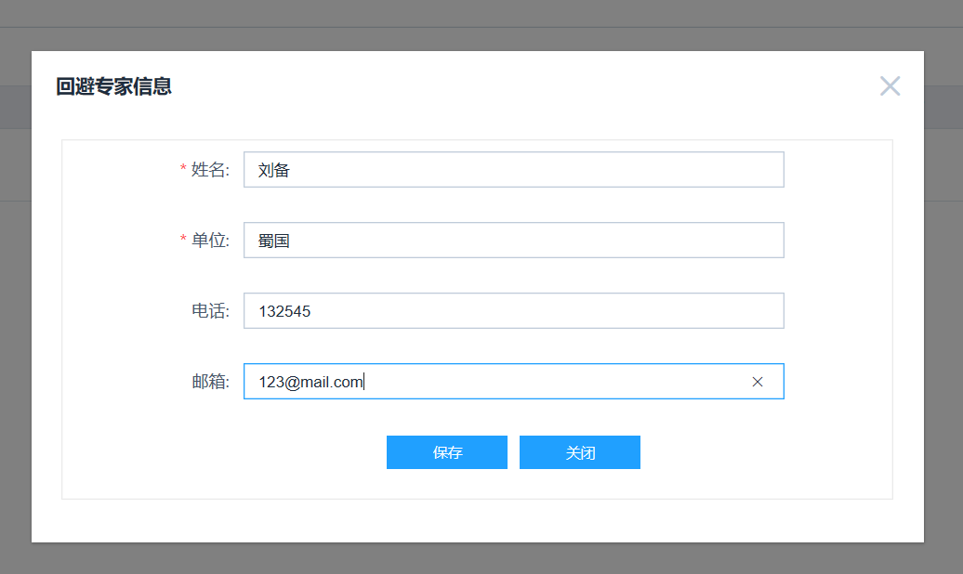

添加成功后，可查看添加的专家信息列表。

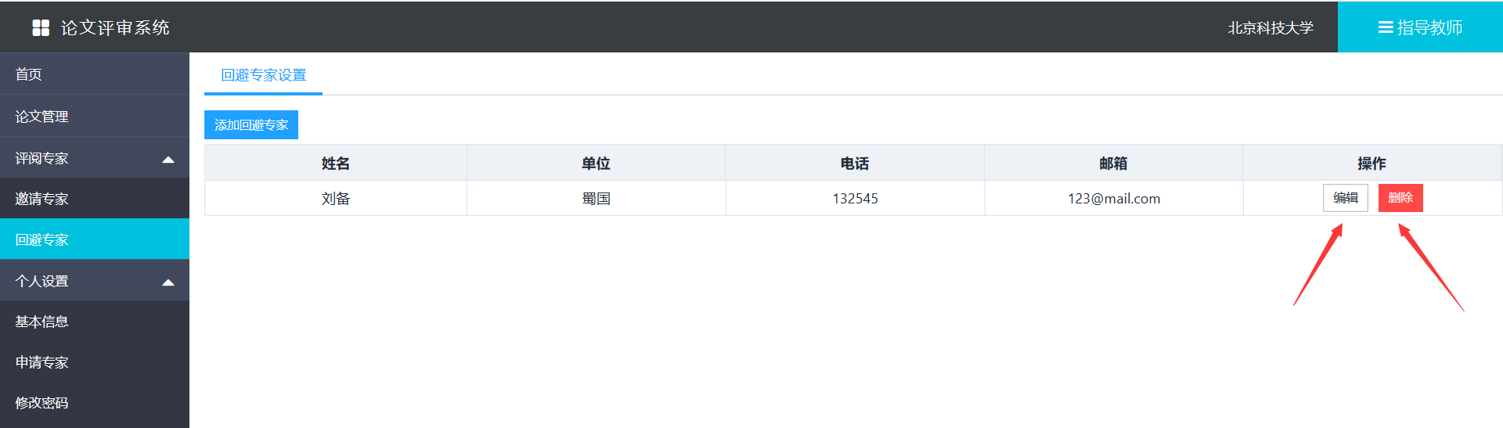

可对回避专家信息进行编辑和删除。

指导教师添加的回避专家将不能参与该教师指导的学生的论文的评审。

* + 1. **申请校内专家**

尚未成为校内评审专家的老师在“申请专家”页面可进行申请，填写申请资料：

资料完善后即可在“申请专家”页面查看到申请结果，可以随时关闭对于本校的授权。

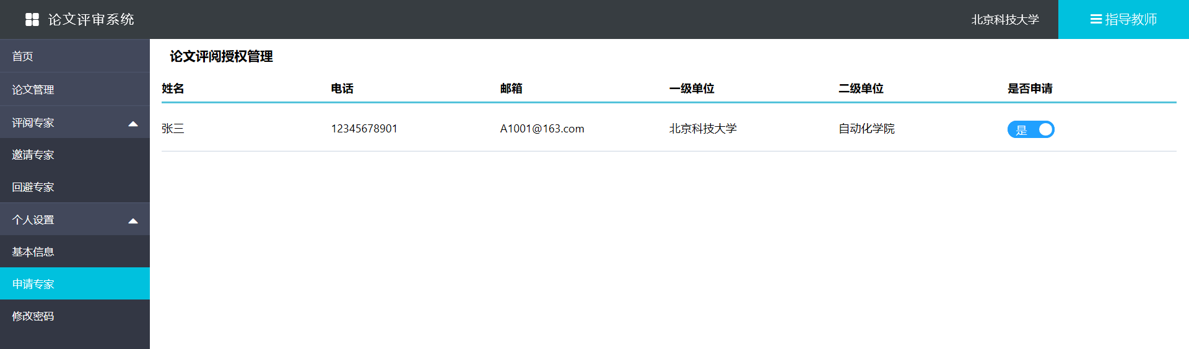

1. **评阅专家身份**
   * 1. **完善个人信息**

初次登录系统，完善个人信息并提交。资料分为基本资料和银行资料，点击“修改”，可完善个人资料

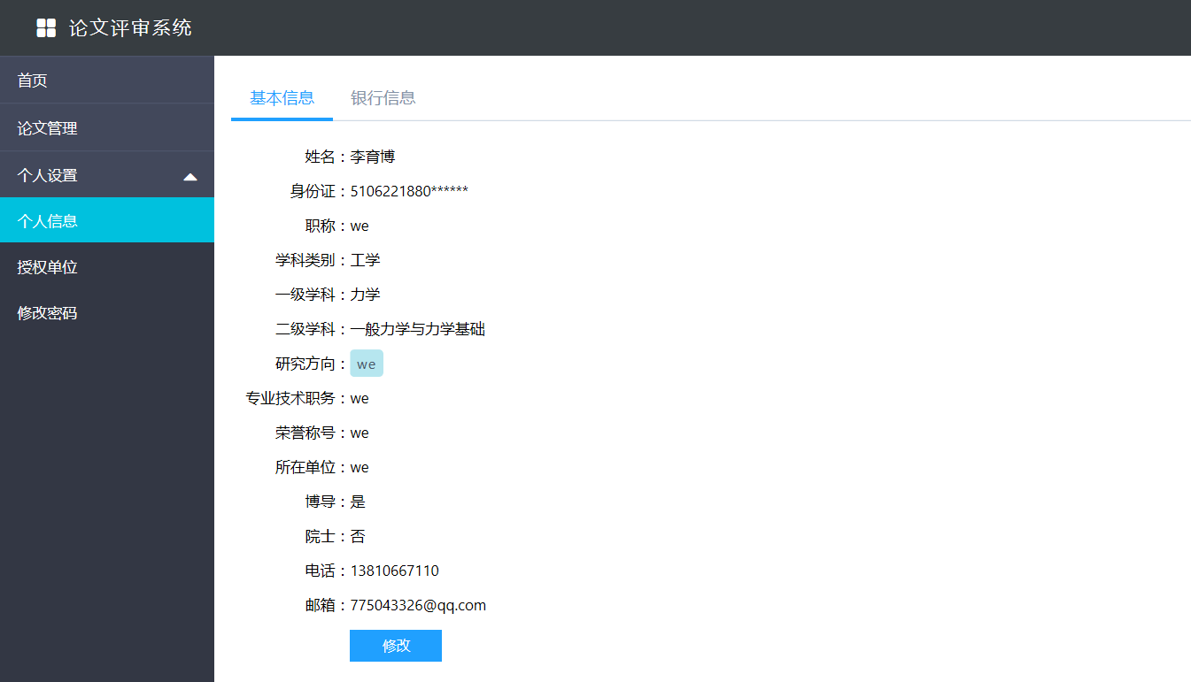

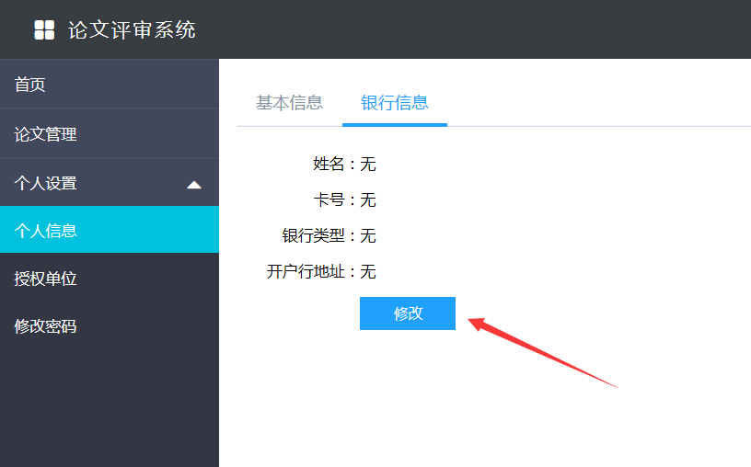

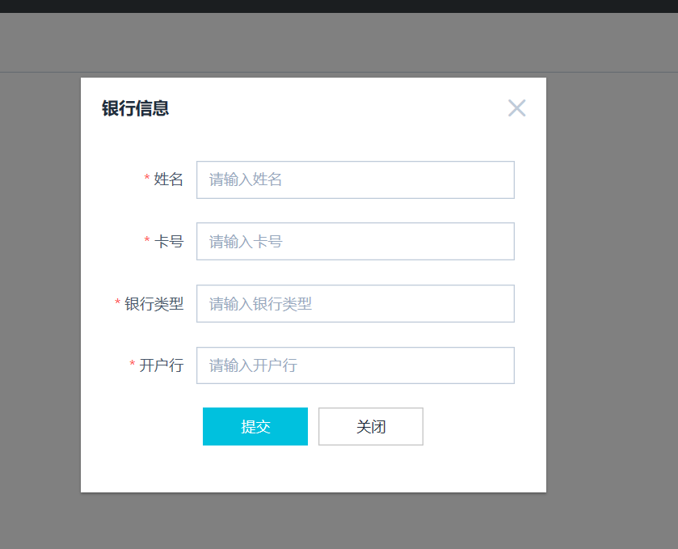

* + 1. **授权单位信息**

在个人设置->授权单位页面，可查看邀请专家评阅论文的单位，专家可决定是否授权单位，评阅该单位的论文。

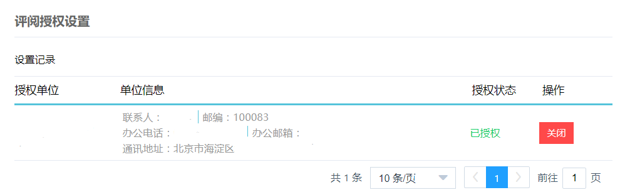

* + 1. **审阅确认**

在“论文管理”页面，分为“待确认”“待评阅”“评阅完成”三个页签。默认进入“待确认”页面，在该页面专家需要确认是否审阅分配的论文。若“同意”审阅论文，该论文将出现在“待评阅”页面。若“拒绝”审阅论文，该论文将打回给管理员，重新进行分配。

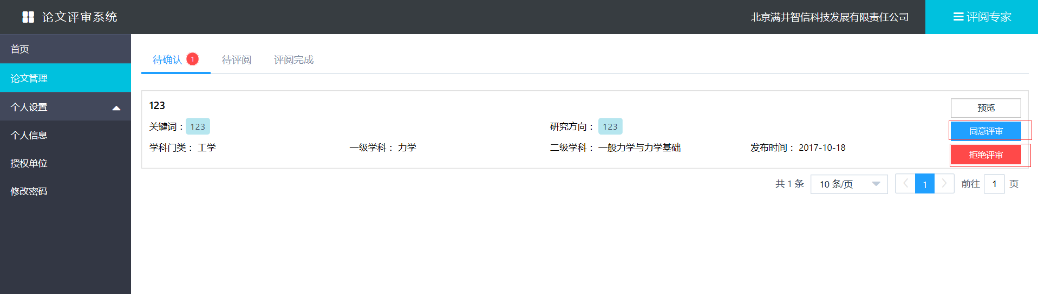

* + 1. **审阅论文**

专家确认审阅论文后，可在“审阅论文”页面，对确认审阅的论文进行审阅。

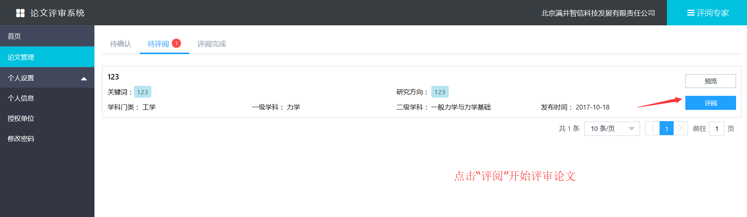

论文审阅页面如下：

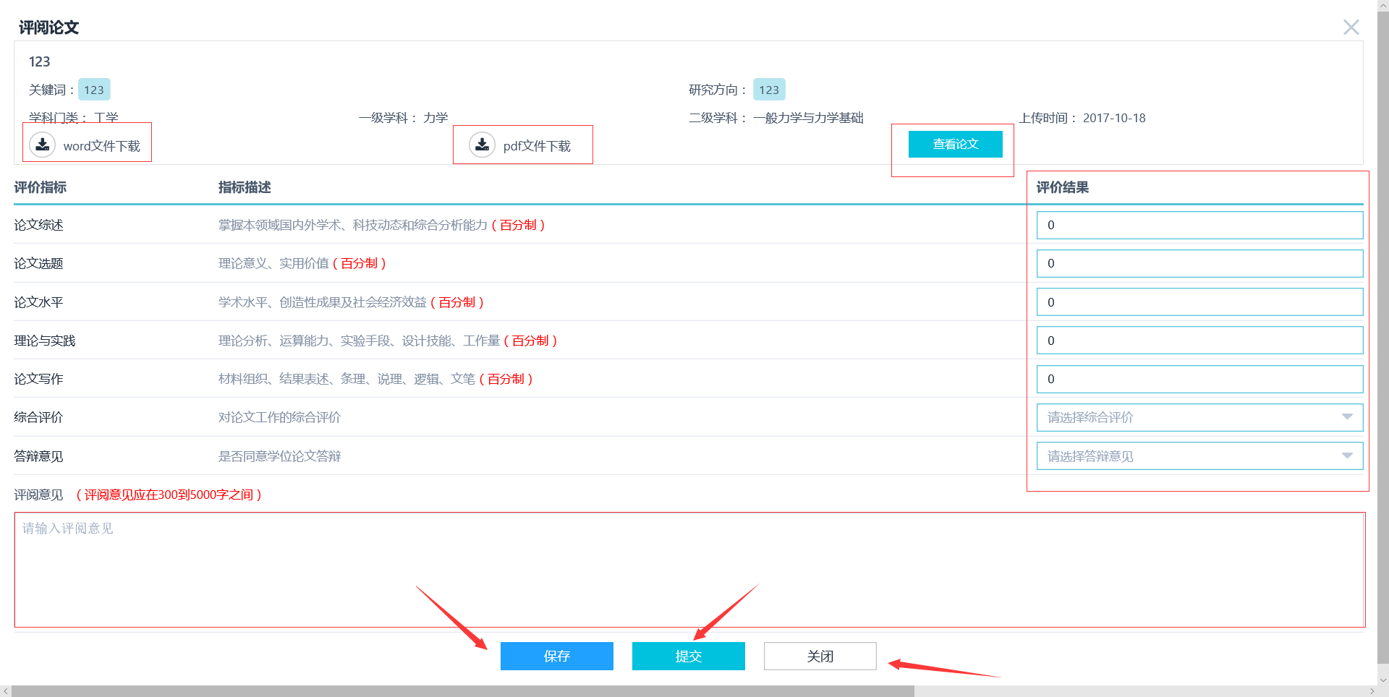

在论文审阅页面填写评价结果和评阅意见后，选择“保存”则存为草稿，可继续修改。选择“提交”则代表提交评审意见，提交后不可再修改。选择“关闭”则关闭页面。

“提交”论文审阅结果后，可在“评阅完成”一栏，查看提交的论文审阅结果。

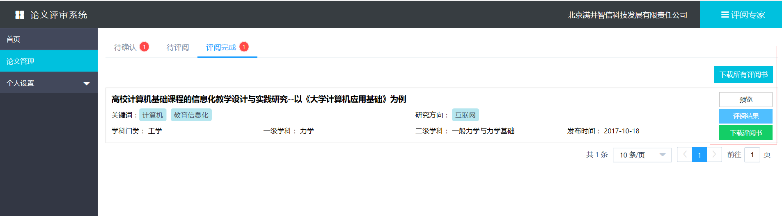

查看审阅结果，如下图所示。

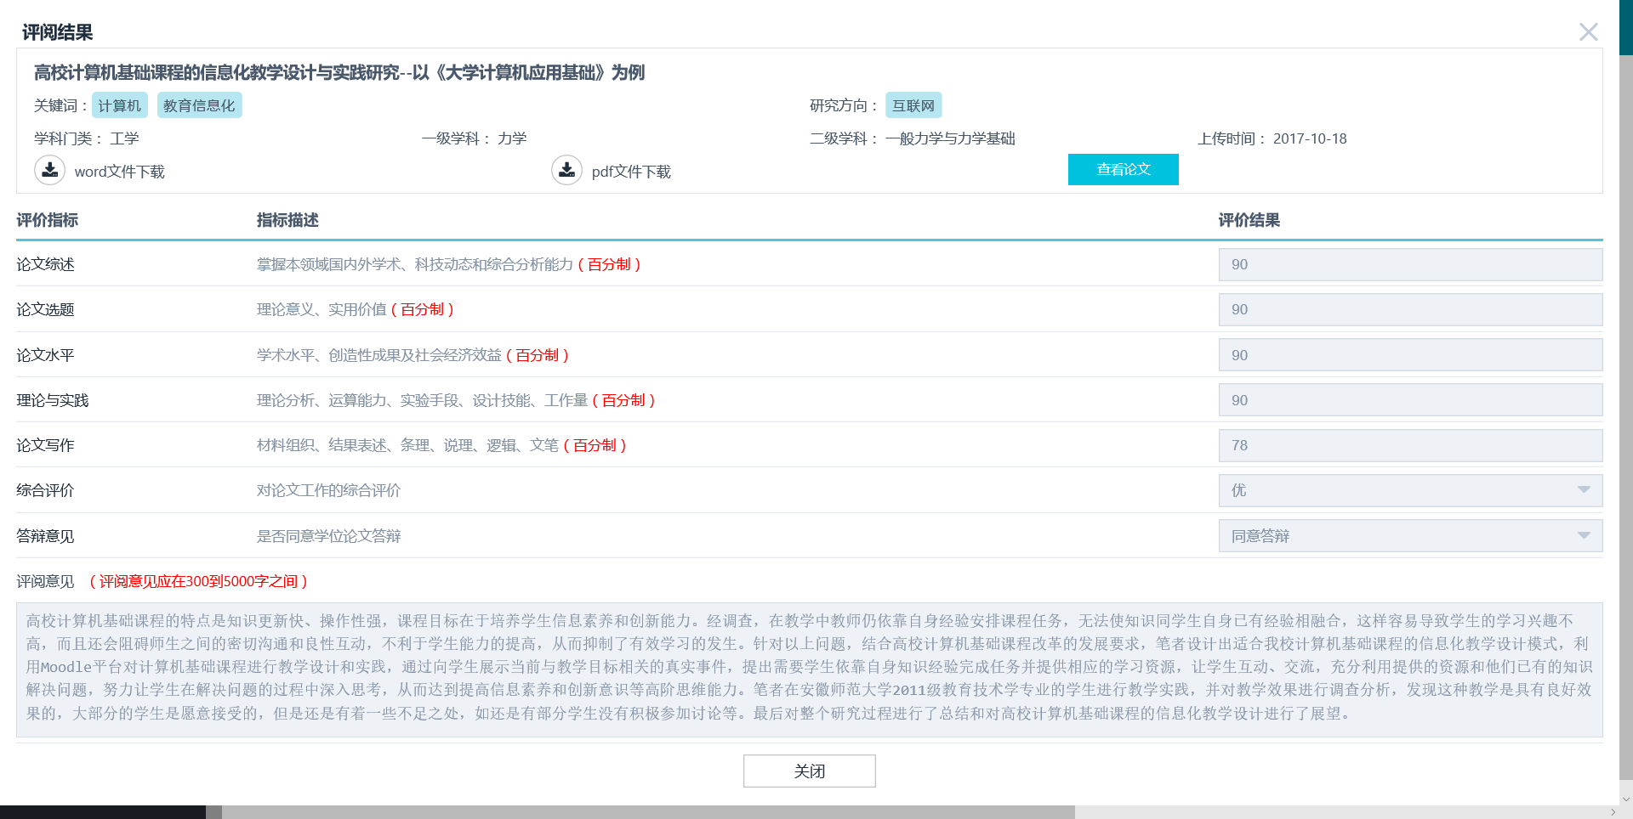

* + 1. **下载论文评阅书并签字**

在“评阅完成”页面，对每一篇论文，点击“下载评阅书”功能，下载生成的论文评阅书，打印后签字。“校内”专家打印签字后，在评审结束时，将评审清单和评阅书交回学院。“校外”专家打印签字后，将评审清单和评阅书寄到学校。也可以批量下载。

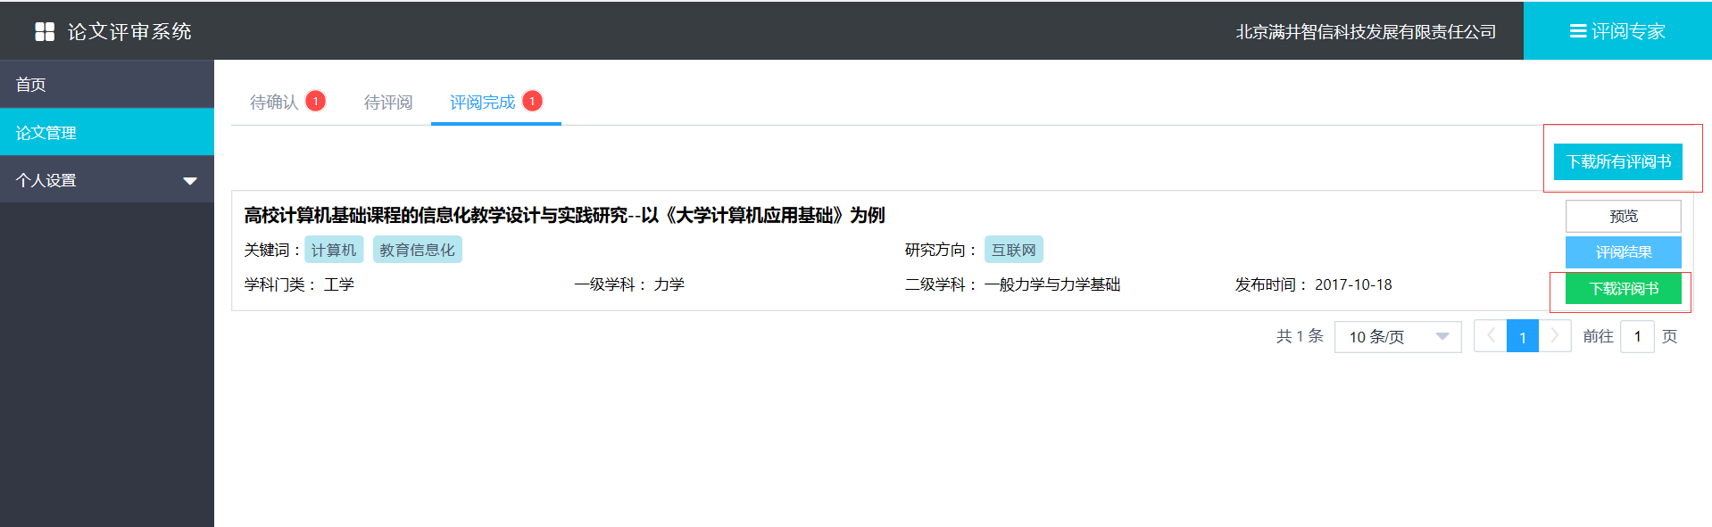

1. **管理员身份**
   * 1. **单位设置**

（1）评审活动模块

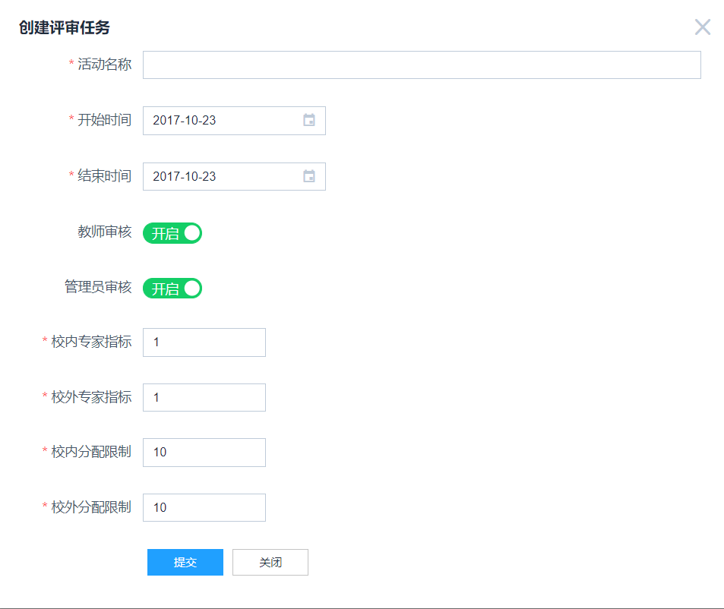在论文评审活动开始前，创建评审任务，并开启当前任务后，学生可上传评阅论文等信息。

说明：

**活动名称**：可自定义命名

**开始时间和结束时间**：根据时间长短设置；

**教师审核和管理员审核**:指学生上传论文后，是否需要指导教师和管理员进行审核。默认开启；

**校内专家指标和校外专家指标**：指每篇论文分配给校内专家几人，校外专家几篇人。

**校内分配限制和校外分配限制**：指本次活动中，每位专家可分配论文的上限。

注：

活动创建后，需要手动开启该活动。

论文上传后，将不能更改评审任务的相关信息。

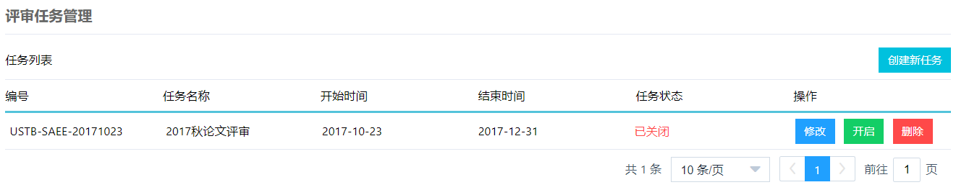

（2）单位信息模块

完善本单位的通讯信息等内容；

（3）修改密码

修改个人密码；

* + 1. **专家管理**

（1）回避专家

查看本单位指导教师添加的回避专家信息；

（2）邀请专家

查看本单位指导教师添加的邀请专家信息，可发送短信邀请专家进行注册和授权；

（3）校内专家

校内专家由本单位指导教师申请产生。

（4）校外专家

同意给本单位授权的所有专家信息。

* + 1. **师生信息**

1. 学生信息

维护学生基本信息；

1. 教师信息

维护教师基本信息；

1. 管理员信息

由教师产生，在教师信息模块，将某个教师设置为对应系所的管理员；

* + 1. **论文管理**

1. 审核论文



论文审核流程分为5个功能块：

**待审核模块**：需要管理员审核论文；

**审核通过模块**：管理员审核通过的论文；

**审核不通过模块**：管理员审核不通过的论文；

**指导人员未审核模块**：需要指导教师审核，但指导教师未审核的论文。

**全部模块**：展示所有上传的论文。

(2) 分配论文



分配论文分为5个功能块：

**待分配模块：**论文审核已通过，未分配评阅专家或专家拒绝评阅的论文。

**可发布模块：**论文分配完成后，可在该页面修改论文分配的评阅专家。确认无误后，点击发布论文。论文发布后，需要在进度管理页面发送短信通知，通知专家确认论文。

**未确认模块**：论文发布后，专家未确认论文时，可撤回论文。

**未提交模块**：专家确认评阅论文后，未提交论文时，可根据情况决定是否撤回论文。

**已评阅模块**：当有专家提交了论文评阅意见后，查看论文评阅意见。

(3)进度管理



查看分配给每位专家分配的论文信息及评阅进度等。根据各个专家的评阅进度，决定是否发送短信提醒专家。

注：

论文分配完成后，需要发布分配的论文。

待论文发布后，评阅人员才能够确认是否评阅论文的流程。